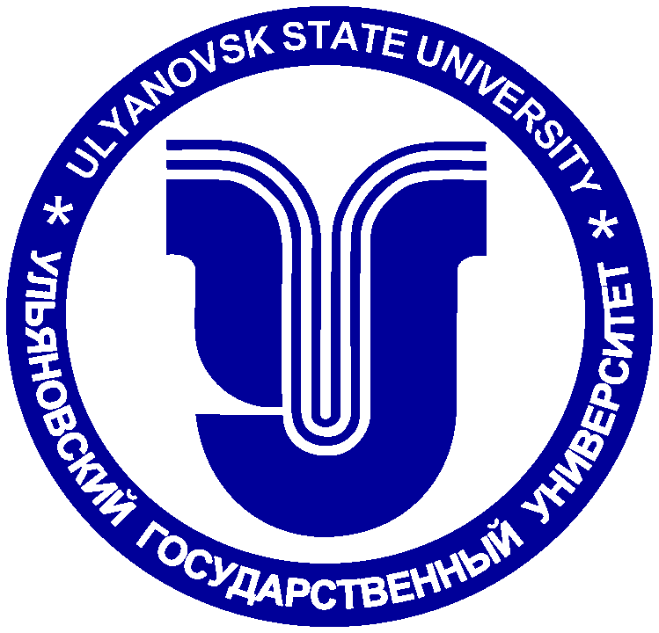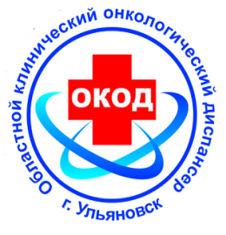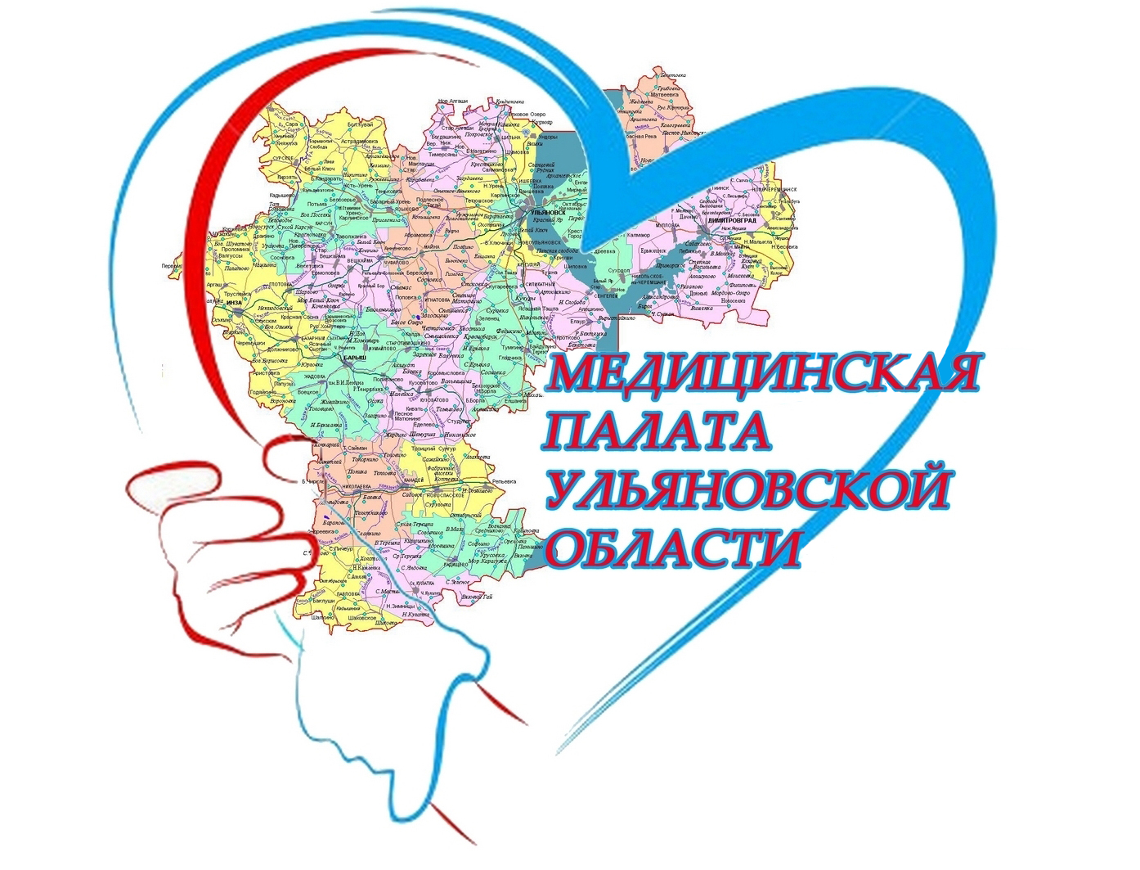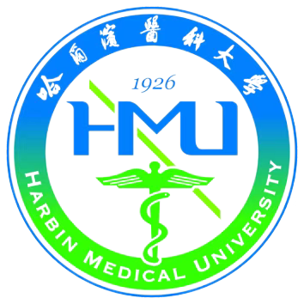
XIX научно-практическая конференция с международным участием
«Модниковские Чтения»

25 октября 2024 г.

Начало конференции в 09.30
(время в г.Ульяновске UTC+4 (Москва+1 час)

Формат конференции – смешанный
Место проведения: ГУЗ Областной клинический онкологический диспансер (432017, г. Ульяновск, ул. 12 Сентября, д. 90, поликлиника, 3 этаж, конференц-зал, ауд.302)
Трансляция конференции доступна на платформе pruffme.com
(ссылка на подключение: https://pruffme.com/landing/u4025403/tmp1725131760)

Конференция посвящена 30-летию кафедры онкологии и лучевой диагностики им. О.П. Модникова Ульяновского государственного университета

Организаторы конференции:
Федеральное государственное бюджетное образовательное учреждение высшего образования «Ульяновский государственный университет»
Государственное учреждение здравоохранения
Областной клинический онкологический диспансер
Ассоциация содействия развитию здравоохранения
«Медицинская Палата Ульяновской области»
АНО «Научно-исследовательский институт инновационного образования»
Партнёры конференции:
Министерство здравоохранения Ульяновской области
Харбинский медицинский университет, Китайская Народная Республика
Витебский государственный ордена Дружбы народов медицинский университет, Республика Беларусь
Ассоциация онкологов России
Ассоциация онкологических учреждений Приволжского федерального округа
Российская ассоциация паллиативной медицины
Федеральный научно-клинический центр радиологии и онкологии ФМБА России
09.00 - 09.30  09.30 - 10.00 | Регистрация. Кофе-старт.  Открытие конференции  Приветствия участникам конференции.  Приветственное слово:  Тверскова Анна Александровна, Заместитель Председателя Правительства Ульяновской области  Костишко Борис Михайлович, ректор Ульяновского государственного университета, доктор физико-математических наук, профессор  Шалягина Мария Евгеньевна, Министр здравоохранения Ульяновской области  Каприн Андрей Дмитриевич, главный онколог Минздрава России. Генеральный директор федерального государственного бюджетного учреждения «Национальный медицинский исследовательский центр радиологии» Министерства здравоохранения Российской Федерации, доктор медицинских наук, профессор, академик РАН, академик РАО, Почётный профессор Ульяновского государственного университета (онлайн)  Лю Цзянхэн (Liu Jiangheng), профессор, заместитель директора онкологической клиники Харбинского медицинского университета, Китайская Народная Республика (онлайн)  Куликов Виктор Дмитриевич, главный врач ГУЗ Областной клинический онкологический диспансер  Лиц Денис Николаевич, проректор по международным связям и организационно-правовой работе «Витебский государственный ордена Дружбы народов медицинский университет», Республика Беларусь (онлайн)  Хасанов Рустем Шамильевич, директор Казанской государственной медицинской академии – филиала ФГБОУ ДПО РМАНПО Минздрава России, заведующий кафедрой онкологии, радиологии и паллиативной медицины, главный онколог ПФО, доктор медицинских наук, член-корреспондент РАН, профессор  Новиков Георгий Андреевич, заведующий кафедрой паллиативной медицины «Российского университета медицины» Минздрава России, председатель Правления Российской Ассоциации паллиативной медицины, вице-президент Общероссийской общественной организации «Общество врачей России», доктор медицинских наук, профессор (онлайн)  Караулова Валентина Герасимовна, председатель Ассоциации «Медицинская Палата Ульяновской области»  Чухловина Евгения Арнольдовна, председатель регионального отделения Ассоциации онкологических пациентов «Здравствуй»
Пленарное заседание 10.00-16.45
Председатели:
Машин Виктор Владимирович, директор Института медицины, экологии и физической культуры Ульяновского государственного университета, доктор медицинских наук, профессор
Куликов Виктор Дмитриевич, главный врач ГУЗ Областной клинический онкологический диспансер
Сопредседатели:
Белова Людмила Анатольевна, декан медицинского факультета им. Т.З. Биктимирова Института медицины, экологии и физической культуры Ульяновского государственного университета, доктор медицинских наук, профессор
Шарафутдинов Марат Гакифович, заведующий кафедрой онкологии и лучевой диагностики им. О.П. Модникова Ульяновского государственного университета, кандидат медицинских наук, доцент
Панченко Сергей Викторович, заместитель главного врача ГУЗ Областной клинический онкологический диспансер, главный внештатный специалист-онколог Министерства здравоохранения Ульяновской области, доцент кафедры онкологии и лучевой диагностики им. О.П. Модникова Ульяновского государственного университета, кандидат медицинских наук, доцент
Матвеева Любовь Владимировна, доцент кафедры онкологии и лучевой диагностики им. О.П. Модникова Ульяновского государственного университета, кандидат медицинских наук, доцент
10.00-10.05 | Памяти Олега Павловича Модникова  Шарафутдинов Марат Гакифович, заведующий кафедрой онкологии и лучевой диагностики им. О.П. Модникова Ульяновского государственного университета, кандидат медицинских наук, г. Ульяновск
10.05-10.15 | Инновационный онкологический проект по заветам наших учителей  Удалов Юрий Дмитриевич, генеральный директор ФГБУ ФНКЦРиО ФМБА России, главный внештатный специалист ФМБА России по медицинской радиологии, доктор медицинских наук, г. Димитровград
10.15-10.35 | Выбор первой линии терапии метастатического НМРЛ с транслокацией ALK, как изменилась практика за последние годы  Моисеенко Федор Владимирович, заведующий отделением химиотерапии №1 ГБУЗ «Санкт-Петербургский клинический научно-практический центр специализированных видов медицинской помощи (онкологический) им. Н.П. Напалкова», доцент кафедры онкологии ГБОУ ВПО «Северо-Западный государственный медицинский университет им. И.И. Мечникова Минздрава РФ, доктор медицинских наук, г. Санкт-Петербург
10.35-10.55  (онлайн) | Возможности трансторакальной трепанобиопсии под контролем компьютерной томографии в диагностике новообразований грудной полости  Тур Ахмед Салаш, сердечно-сосудистый хирург, онколог, ассистент кафедры онкологии и лучевой диагностики им. О.П. Модникова Ульяновского государственного университета, Больница имени Бенджамина Мкапы, Додома, Танзания
10.55-11.15 | Венозные тробоэмболические осложнения у пациентов с онкологическими заболеваниями: как мы применяем в практике последние рекомендации профессиональных сообществ  Селиверстов Евгений Игоревич, доцент кафедры факультетской хирургии №1 леченого факультета ФГАОУ ВО РНИМУ им. Н.И. Пирогова, врач-хирург, флеболог ГБУЗ Городская клиническая больница №1 им. Н.И. Пирогова, доктор медицинских наук, г. Москва
11.15-11.35 | Современные возможности лекарственной терапии метастатического рака поджелудочной железы  Овчинникова Елена Георгиевна, заведующий дневным стационаром ГАУЗ НО НИИКО «Нижегородский областной клинический онкологический диспансер», кандидат медицинских наук, г. Нижний Новгород
11.35-11.55  (онлайн) | Мультимодальная лучевая диагностика образований яичников  Исмаилова Муножат Хаятовна, заведующая кафедрой медицинской радиологии Ташкентской Медицинской Академии  Таирова Мадина, младший научный сотрудник, ассистент кафедры Медицинской радиологии Ташкентской Медицинской Академии (докладчик), г. Ташкент, Республика Узбекистан
11.55-12.15  (онлайн) | МРТ в диагностике рака прямой кишки  Ибраимов Кубат Шарипканович, ассистент кафедры лучевой диагностики и лучевой терапии Кыргызской государственной медицинской академии им. И.К. Ахунбаева, заведующий отделением лучевой диагностики Национального центра охраны материнства и детства, главный внештатный специалист по лучевой диагностике Министерства здравоохранения КР, г. Бишкек, Кыргызская Республика
12.15-12.35 | Иммунотерапия уротелиальной карциномы  Ручкин Валерий Владимирович, заместитель главного врача по медицинской части Республиканского клинического онкологического диспансера МЗ РТ им. профессора М.З. Сигала, кандидат медицинских наук, г. Казань
12.35-12.55  (онлайн) | Клиническое значение циркулирующих опухолевых клеток при радикальном лечении пациентов с немелкоклеточным раком легкого 1-2 стадии  Лясников Константин Александрович, старший преподаватель кафедры онкологии «Витебский государственный ордена Дружбы народов медицинский университет», Республика Беларусь
12.55-13.15 | Современные подходы к коррекции анемии у онкологических пациентов  Косталанова Юлия Владимировна, заведующий химиотерапевтическим отделением №2 Самарского областного клинического онкологического диспансера, кандидат медицинских наук, г. Самара
13.15-13.35 | Инфекционные осложнения у онкологических пациентов в ОРИТ. Разбор клинического случая  Лунина Александра Владимировна, заведующий отделением ОРИТ клиник СамГМУ, г. Самара
13.35-13.55 | Эффективность андроген-депривационной терапии  Тарасова Анна Владимировна, заведующий химиотерапевтическим отделением №1 Самарского областного клинического онкологического диспансера, кандидат медицинских наук, г. Самара
13.55-14.15  (онлайн) | Биспецифический волокнистый клей, синергически способствующий нормализации сосудов и противоопухолевому иммунитету в современной терапии рака почки (Bispecific fibrous glue synergistically boots vascular normalization and antitumor immunity for advanced renal carcinoma therapy)  Ву КсюХай (Wu Xiuhai), врач-ординатор онкологической клиники Харбинского медицинского университета, Китайская Народная Республика
14.15-14.35 | Прогнозирование и профилактика инфекций области хирургического вмешательства после плановой торакотомии  Тонеев Евгений Александрович, врач-торакальный хирург хирургического отделения торакальной онкологии ГУЗ Областной клинический онкологический диспансер, кандидат медицинских наук, г. Ульяновск
14.35-14.55 | Комбинированная иммунотерапия - оптимальная опция лечения 1 линии метастатической меланомы  Косталанова Юлия Владимировна, заведующий химиотерапевтическим отделением №2 Самарского областного клинического онкологического диспансера, кандидат медицинских наук, г. Самара
14.55-15.10 | Стоматологическая реабилитация онкологических пациентов  Куликов Виктор Дмитриевич, главный врач ГУЗ Областной клинический онкологический диспансер, г. Ульяновск  Китаева Виктория Николаевна, и.о. заведующего кафедрой стоматологии медицинского факультета им. Т.З. Биктимирова Института медицины, экологии и физической культуры Ульяновского государственного университета, кандидат медицинских наук, г. Ульяновск
15.10-15.30 | Регорафениб в практике. Как избежать ошибок при выборе тактики лечения?  Волкова Ксения Сергеевна, врач-онколог химиотерапевтического отделения №1 Самарского областного клинического онкологического диспансера, г. Самара
15.30-15.45  (онлайн) | Достижения в роботизированной нефрэктомии: сравнительное исследование новых китайских роботизированных систем KD-SR2000, MP1000 и Vinci Xi на ранней стадии рака почки  (Advances in Robotic-Assisted Partial Nephrectomy: A Comparative Study of New Chinese Robotic KD-SR2000, MP1000 and the da Vinci Xi Robotic Systems in Early stage Kidney cancer)  Радхешьям Гупта (Radheshyam Gupta), аспирант, Онкологический госпиталь Харбинского медицинского университета.  Научный руководитель: профессор Ванг хай Ксю (Wang hai Xu), Китайская Народная Республика
15.45-16.05 | Современные подходы к лечению болевого синдрома у онкологических пациентов  Шарафутдинов Марат Гакифович, заведующий кафедрой онкологии и лучевой диагностики им. О.П. Модникова Ульяновского государственного университета, кандидат медицинских наук, г. Ульяновск
16.05-16.25 | Профилактика фебрильной нейтропении, как неотъемлемый компонент основной терапии  Дюжева Кристина Сергеевна, заведующая дневным стационаром ГУЗ Областной клинический онкологический диспансер, г. Ульяновск
16.25-16.45 | Обсуждения. Дискуссия. Вопросы-ответы.  Завершение конференции. Кофе-финиш

